巴市一中2011-2012学年高二下学期4月月考生物试题
试卷类型： A 出题人：吴慧 审题人：吴慧
说明：（1）本试卷分第I卷（选择题）和第II卷（非选择题）两部分；（2）考试结束后，只交第II卷和答题卡；（3）试题满分为100分，考试时间为90分钟。
第I卷（选择题 共70分）
一．选择题：（只有一个正确选项）
1．人体中占体液总量百分比最大的是
A．细胞内液 B. 细胞外液 C. 血液 D. 淋巴液
2．体液是动物及人体内含有的液体，它包括
①细胞内液 ②血浆 ③淋巴 ④组织液 ⑤消化液
A．①③⑤ B．①②③ C．②③④ D．①②③④
3．哺乳动物肌肉细胞之间进行物质交换的环境是
A．血液 B．体液 C．组织液 D．细胞内液
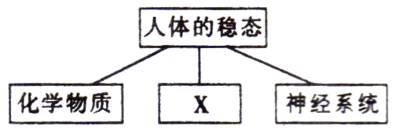
4．下图表示维持人体稳态的几种机制，则X最可能代表
A．兴奋在神经纤维上的传导
B．信息物质作用于靶细胞
C．免疫器官、免疫细胞和免疫活性物质
D．血浆、组织液和淋巴
5．下列不属于人体内环境稳态范畴的是
A．细胞中DNA含量相对稳定 B．血浆渗透压相对稳定
C．血糖含量相对稳定 D．血浆pH相对稳定
6．下列各组化合物中全是内环境成分的是
A．O₂、CO₂、血红蛋白、H⁺
B．过氧化氢酶、抗体、激素、H₂O
C．K⁺、Ca²⁺、载体蛋白
D．Na⁺、HPO₄^{2－}、葡萄糖、氨基酸
7．下图表示内环境成分间的关系，正确的是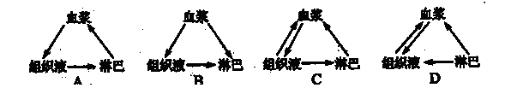
8．据调查，在我国西部欠发达地区，例如在宁夏山区，重度营养不良的儿童占15%以上，其中部分婴幼儿身体浮肿。其原因很可能是
A．血浆中蛋白质含量过多 B．血液中尿素含量过高
C．血糖含量过高 D．血浆中蛋白质含量过少
9．剧烈运动时，肌肉产生的大量乳酸进入血液，但不会引起血浆pH值发生剧烈的变化。其中发挥缓冲作用的物质主要是
A．碳酸氢钠 B．碳酸 C．三磷酸腺苷 D．钾离子
10．人在静脉注射时用生理盐水，其原因是
A．维持内环境渗透压的稳定 B．增加体内水分
C．增加体内无机盐 D．使体内营养物质保持稳定
11．动物和人的新陈代谢主要发生在
A.内环境 B.细胞内 C.消化道内 D.呼吸道内
12．下列生理过程能在内环境中发生的是
A．分泌蛋白的合成
B．生长激素的分泌
C．葡萄糖分解成丙酮酸
D．乳酸与碳酸氢钠反应生成乳酸钠和碳酸
13．由于轻微创伤使小腿某处皮下青紫并且局部水肿，对这一现象合理的解释是
A．毛细血管破裂，部分血液外流，使局部组织液渗透压增高
B．毛细淋巴管破裂，淋巴液外流，使局部组织液回渗到血管
C．毛细血管收缩，血流量减少，使局部组织液含量减少
D．毛细血管扩张，血流量增加，使局部组织液含量增多
14．奶被人们誉为“最接近完美的食品”，更有“白色血液”之称，奶中的营养物质进入人体细胞的途径是
A．奶→循环系统→消化系统→内环境→细胞
B．奶→消化系统→循环系统→内环境→细胞
C．奶→内环境→消化系统→循环系统→细胞
D．奶→循环系统→内环境→消化系统→细胞
15．通常情况下，当人体局部组织活动增强时，其代谢产物增加，此时该组织中
A．组织液增加，淋巴增加 B．组织液减少，淋巴增加
C．组织液增加，淋巴减少 D．组织液减少，淋巴减少
16.神经递质只存在于
A．神经纤维 B．神经中枢 C．效应器 D．突触小体
17．人体内环境相对稳定是健康的保障。下列病症可能是由于人体内环境成分发生明显变化而引起的是
①小腿抽搐 ②镰刀型细胞贫血症 ③尿毒症 ④组织水肿
A．①②③ B．①③④ C．①②④ D．②③④
18．在神经系统中，兴奋是以电信号的形式沿神经纤维进行传导的，这种信号称为
A．静息电位 B．反射 C．神经冲动 D．反射弧
19．下列关于兴奋产生和传导的叙述中，不正确的是
A．兴奋传导时的膜电位变化是由外负内正变为外正内负
B．兴奋只能由一个神经元的轴突传至另一个神经元的细胞体或树突
C．兴奋在不同神经元中间是通过突触来传递的
D．兴奋在神经纤维上的传导是双向的
20．调节人体生理活动的最高级中枢在
A．脑干 B．大脑皮层 C．小脑 D．中枢神经系统
21．下列膜电位变化的示意图中，能正确表示神经纤维由静息状态转变为兴奋状态的是：
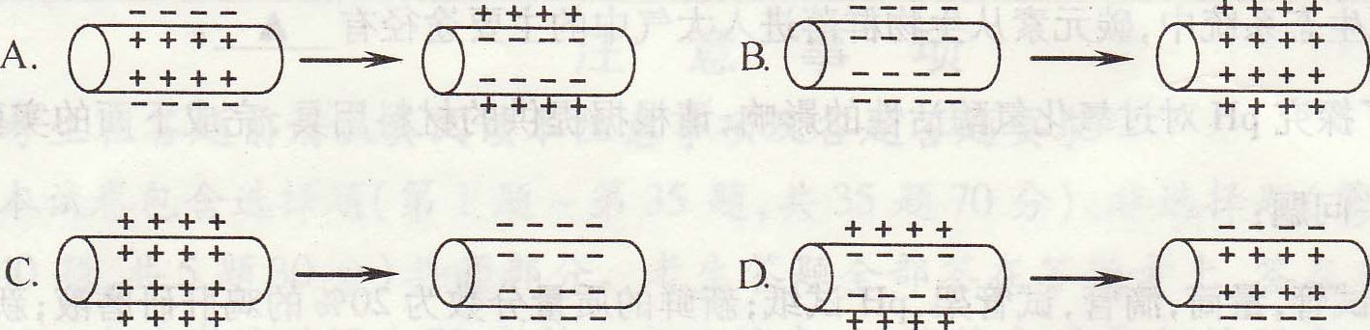

22．某人能读书看报,也可以写字，但就是听不懂别人说的话,这表明他的大脑受到损伤。受损伤的区域是：
A.大脑皮层运动区 B.大脑皮层S区
C.大脑皮层内侧面某一特定区域 D.大脑皮层H区
23．下列有关突触结构和功能的叙述中，错误的是
A．突触前膜与后膜之间有间隙
B．兴奋由电信号转变成化学信号，再转变成电信号
C．兴奋在突触处只能由前膜传向后膜
D．突触前后两个神经元的兴奋同步
24．正常情况下，人体进食后血液内
A．胰岛素含量减少，胰高血糖素含量增加
B．胰岛素含量增加，胰高血糖素含量增加
C．胰岛素含量减少，胰高血糖素含量减少
D．胰岛素含量增加，胰高血糖素含量减少
25．以下可以口服的是
A．胰岛素 B.生长激素 C.抗体 D.甲状腺激素
26.给一氧化碳中毒的病人进行输氧时，要在纯氧中混入5%的二氧化碳气体，以维持呼吸中枢的兴奋，这主要是利用什么调节
A. 神经调节 B. 体液调节 C. 激素调节 D. 内分泌调节
27.下列各项中，从理论上分析，氧气含量最高的是
A.血浆 B.淋巴 C.组织液 D.细胞内液
28．促性腺激素释放激素、促甲状腺激素释放激素、促肾上腺激素释放激素所作用的器官分别是
A．性腺、甲状腺、肾上腺 B．垂体、甲状腺、肾上腺
C．垂体、垂体、垂体 D．垂体、垂体、肾上腺
29.下列各项中，能看作是进入内环境的是
A．精子进入输卵管给卵细胞受精 B．牛奶喝进胃中
Ｃ．注射胰岛素 D．血液中的氧进入组织细胞
30．人长时间运动后，产生口渴感觉的原因是
A．血浆CO₂浓度升高 B．血浆乳酸浓度升高
C．血浆渗透压升高 D．血糖浓度升高
31．下列有关人体水分调节的叙述中正确的是
A．大量饮水，则抗利尿激素分泌增加
B．抗利尿激素分泌减少，则尿量增加
C．渴觉中枢兴奋，则抗利尿激素分泌减少
D．细胞外液中电解质浓度降低，则尿量减少
32．下列关于体温调节的叙述，正确的是
A．大脑皮层是调节体温的主要中枢
B．温觉感受器只分布于皮肤
C．体温的相对恒定，是机体产热与散热保持动态平衡的结果
D. 在炎热环境中，肾上腺素分泌增加
33．下列所述与内环境稳态的变化无关的是
A．剧烈运动时血液中的乳酸含量发生变化
B．口渴时尿量明显减少
C．脂肪细胞内水的含量较多
D．炎热的夏天，人体出汗增多
34．下列关于动物内环境及其调节的叙述，正确的是
A．细胞外液渗透压主要取决于Na⁺和Cl－
B．氧进入血液的红细胞中，故其可视为内环境的成分
C．pH的调节只通过神经调节实现
D．病原微生物侵人人体后对内环境的影响不大
35．某人腰椎部因受外伤造成右侧下肢运动障碍，但有感觉。该病人受损伤的部分可能是在反射弧的
①传入神经 ②传出神经 ③感受器 ④神经中枢 ⑤效应器
A．②④ B.①④ C.①② D.②⑤
36．止痛药并不损伤神经元的结构，即能在一定时间内阻断神经冲动向感觉中枢的传导，它的作用部位在
A．细胞体 B．轴突 C．突触间隙 D．树突
37．女子体操运动员在参加平衡木项目比赛时，展现了出色的身体平衡能力，其维持身体平衡的神经中枢位于
A．脊髓 B．小脑 C．脑干 D．下丘脑
38．下图在一条离体神经纤维的中段施加电刺激，使其兴奋。图表示刺激时的膜内外电位变化和所产生的神经冲动传导方向（横向箭头表示传导方向）。其中正确的是
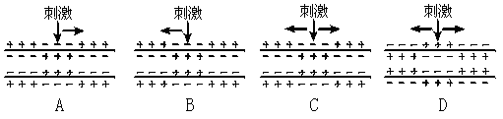
39． 已知突触前神经元释放的某种递质可使突触后神经元兴奋，当完成一次兴奋传递后，该种递质立即被分解。某种药物可以阻止该种递质的分解，这种药物的即时效应是
A．突触前神经元持续性兴奋 B．突触后神经元持续性兴奋
C．突触前神经元持续性抑制 D．突触后神经元持续性抑制
40．糖尿病、坏血病、侏儒症、呆小症、脚气病的原因，按顺序是
Ａ．缺乏胰岛素、甲状腺激素、生长激素、维生素C、维生素B1
Ｂ．缺乏胰岛素、维生素C、甲状腺激素、生长激素 维生素B1、
Ｃ．缺乏维生素C、生长激素、胰岛素、维生素B1、甲状腺激素
Ｄ．缺乏胰岛素、维生素C、生长激素、甲状腺激素、维生素B1
41.在下列关于酶和激素的叙述中，不正确的是
A．激素的作用与神经的调节作用密切联系 B．能产生激素的细胞不一定能产生酶
C．激素产生后一般作用于其它细胞 D．能产生酶的细胞不一定能产生激素
42.下图示某人在休息及运动时血液流经四种器官的速率。据图分析，相关叙述错误的是
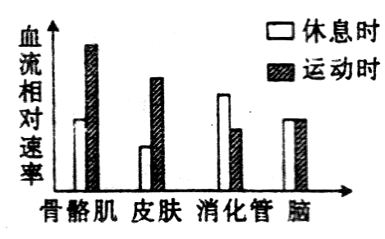
A．休息及运动时，脑的血流量基本不变
B．运动时人体血量增加
C．饭后立即运动，消化器官血流量减少，不利于食物消化吸收
D．运动时骨骼肌产热量增加，皮肤血管血流量增加，有利于散热

43．下列说法错误的是
A．学习是神经系统不断地接受刺激，获得新的行为、习惯和积累经验的过程
B．记忆是将获得的经验进行储存和再现
C．学习和记忆涉及脑内神经递质的作用以及某些种类蛋白质的合成
D．短期记忆可能与新突触的建立有关
44.如图表示反射弧结构，若在实验条件下刺激部位a可引起b处产生冲动，效应器作出反应，而刺激b也可以引起效应器作出反应，但不能引起a处产生冲动，对此实验现象，说法正确的是
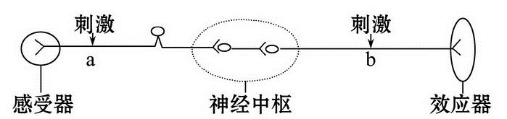
注：—＜为神经纤维末梢，○为神经元细胞体（含短树突），—＜○为神经元间的突触联系

A.刺激后，兴奋在感觉神经元上传递是单向的
B.在神经中枢内突触传递兴奋的方向是单向的
C.刺激后，兴奋在运动神经元上传递是单向的
D.刺激a使突触传递兴奋，刺激b使突触传递抑制
45.北京时间2011年6月4日消息，在法国网球公开赛的女单决赛中，中国金花李娜成为第一个捧起网球大满贯赛单打冠军的亚洲选手，在网球比赛的过程中，有关运动员的代谢叙述正确的是
A．内环境的渗透压下降，刺激下丘脑分泌抗利尿激素增加
B．甲状腺激素和肾上腺素分泌增加，细胞的代谢增强
C．皮肤血管收缩，汗腺分泌汗液增加
D．呼吸速率加快，产热量增加，体温升高，酶的活性降低
46.某人因患流感而出现持续高热，在一昼夜中持续维持在39.5℃，则该病人在一昼夜中产热总量与散热总量之间关系是
A．基本相等 B．产热量大于散热量
C．产热量小于散热量 D．不确定
47.切除小狗的垂体之后，小狗不但会停止生长，还会出现食欲不振、行动迟缓等症状，原因是
A. 垂体是调节内分泌活动的枢纽 B.垂体分泌的生长激素减少
C. 垂体分泌的甲状腺素减少 D.垂体能控制甲状腺的分泌活动
48.在促进新陈代谢时，下列器官相互作用的正确表示是
A．垂体→甲状腺→下丘脑 B．下丘脑→垂体→甲状腺
C．甲状腺→下丘脑→垂体 D．甲状腺→垂体→下丘脑
49.如图是一个反射弧的部分结构图，甲、乙表示连接在神经纤维上的电流表。当在A、B点分别给以能引起兴奋的刺激，甲、乙电流表的指针发生的变化情况是
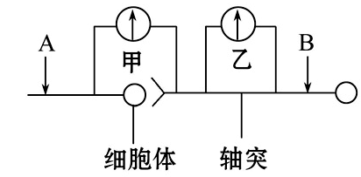
A．相同，两次刺激后甲、乙都发生两次方向相反的偏转
B．不同，刺激A点时甲发生一次偏转，乙不偏转，刺激B点时甲、乙均发生两次方向相反的偏转
C.不同，刺激A点时甲发生两次方向相反的偏转，乙不偏转，
刺激B点时甲、乙均发生两次方向相反的偏转
D．相同，刺激A点甲不偏转，乙发生两次方向相反的偏转，刺激B点时乙不偏转，甲发生两次方向相反的偏转
50.小明正在那儿冥思苦想，此时，直接参与这一活动的最小结构是
A．血液 B．神经细胞 C．大脑 D．神经系统

巴市一中2011—2012学年第二学期4月月考试卷
高二年级 生物试题

第II卷 （非选择题，共30分）

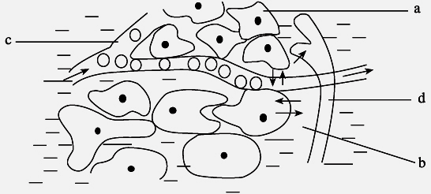
51.下图为人体某组织的示意图，请根据图回答下面的问题。（10分）
（１）指出图中所指体液的名称：
a表示________；b表示为组织间隙的_______；c表示在毛细血管内的_______；d表示在淋巴管内的__________。
（2）以上b、c、d合称________，它构成了体内细胞生活的液体环境，故称____________。
（3）人体内的细胞通过________才能与外界环境间接地进行物质交换，而内分泌系统和神经系统对新陈代谢起着_______作用。
（4）从图中b进入c的细胞代谢产物主要是_______________________。
（5）人的手掌磨起的“水泡”中的淡黄色液体主要是____________。

52.（12分）如图为人体细胞外液渗透压平衡的部分调节机制示意图。据图回答问题。
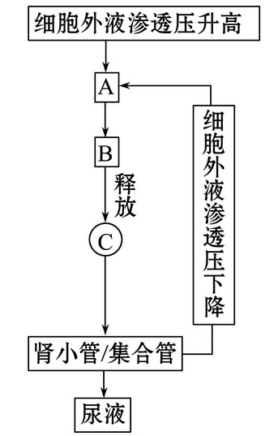
（1）写出图中A. B 的名称：
A__________________B________________

（2）当健康人体处于环境温度38 ℃时，内环境仍能维持相对稳定的温度和渗透压。此时，体内温度调节的主要反射弧是___________________________＿＿＿＿＿＿＿＿＿＿＿＿＿＿＿＿＿。
（3）写出此时维持人体渗透压平衡的调节的方式：
____________________________________。
（4）细胞外液渗透压下降时A的调节效应是_______A的活动，此种调节方式在人体内环境平衡的调节中广泛存在，其意义在于______________。

53. （8分）．根据下述材料回答问题：
材料一 2002年7月9日河南某地气温高达39℃，大家都在家中休息!然而50多岁的赵某却在玉米地里锄草。当天晚上家人没有见到他。当在玉米地发现他时。他己经死亡多时。据估计，赵某系中暑身亡。
材料二 青年男子高某在暑期外出旅游。在一日出发后，天气十分炎热，高某连续不断地以纯净水解渴。后来他感觉到四肢发冷、心率加快、心慌、血压下降，接着就不省人事，昏迷了过去。后被人送到了医院，诊断为水中毒。
(1)材料一、二的两种情况都发生在高温天气。在这种天气状况下，人体内的热量散发出去的主要方式是 。
(2)据估计，赵某身体的产热和散热的关系是 ＿＿＿＿＿＿＿＿＿，高某身体的产热和散热的关系是 。
(3)赵某和高某的身体的内环境稳定状态都遭到破坏。赵某被破坏的内环境因素是 _____________，它的变化趋势是 ________________；高某身体被破坏的内环境因素是 ，这些因素的变化趋势是 _________。

（4）下列曲线能反映高某(a)和赵某（b）内环境渗透压变化趋势的是 （ ）
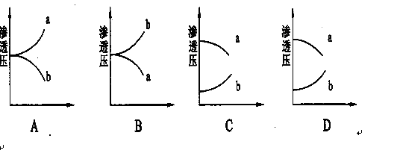

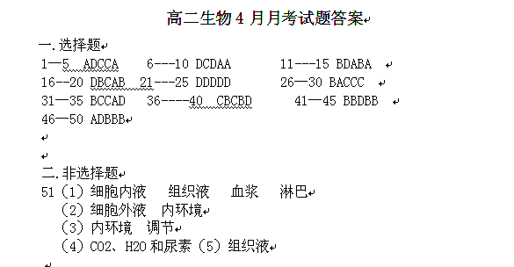
52.(1)下丘脑 垂体
(2)温觉感受器 传入神经 体温调节中枢 传出神经 汗腺
(3) 神经调节和神经----体液调节
(4)抑制 维持内环境的相对稳定

53．（1）出汗
(2)产热多于散热 基本平衡
(3)体温 逐渐升高
水盐平衡（渗透压） 盐减少（逐渐降低）
（4）B

